Домашнее задание для 1 ДОП от 14.10.23.
21.10. - нотный диктант по 2 октаве (контрольная работа).
28.10. - нотный диктант по 1 и 2 октавы (устная контрольная работа, сдача долгов по дз.)
- Подготовка к контрольной работе за I ч.
- Готовиться к нотному диктанту по второй октаве (10 тактов);
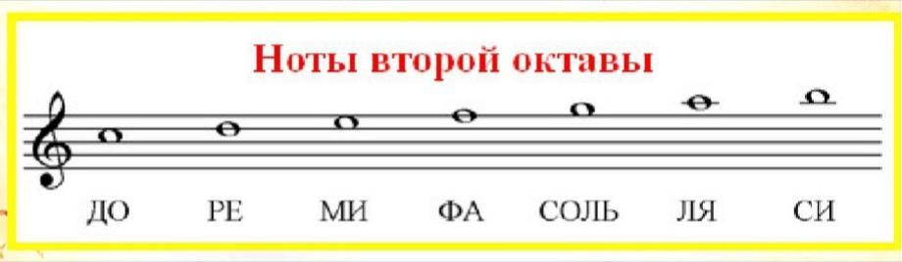
- Повторять ноты первой октавы;
- Играть упражнение с октавами: 1 - 2 - 1.
- Прописи длительностей / примеры с длительностями.
Пропишите длительности четверть и восьмую между линеечками на нотном стане по одной строчке нотного стана. Обратите внимание на разное направление штиля (вертикальной черте возле ноты).
Четверть:
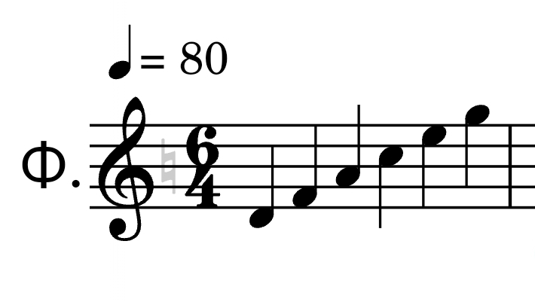
Восьмая:
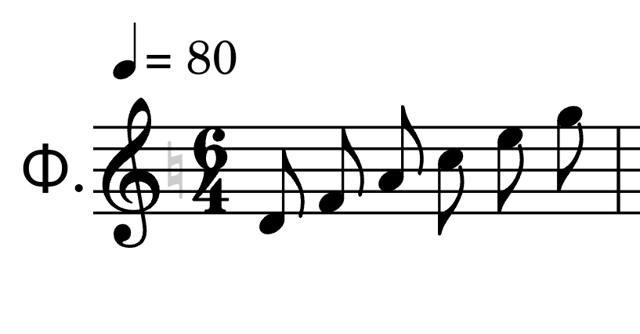
Обратите внимание, что у восмых в отличие от четвертей, есть на конце штиля "хвостик". При направлении штиля вверх, хвостик восьмушки снаружи, при штиля вниз хвостик штиля внутри.
Решите несколько примеров с длительностями, используя схему деления длительностей. Запишите решëнные примеры себе в нотную тетрадь простым карандашом.
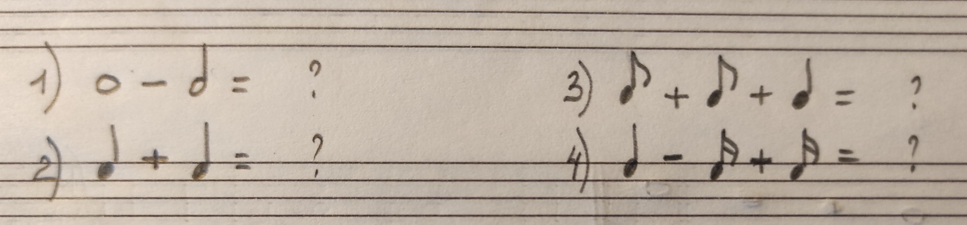
- Баева, Зебряк "Сольфеджио для 1-2 классов".
"Дон-дон"
- Читать ритм ритмослогами + ладошками;
- Читать ноты в ритме с ладошками.
